*Бюджетное учреждение*

*Ханты - Мансийского автономного округа – Югры «Когалымский комплексный центр социального обслуживания населения»*

**ОТДЕЛЕНИЕ**

**ПСИХОЛОГИЧЕСКОЙ ПОМОЩИ ГРАЖДАНАМ**

**«Профилактика пивного алкоголизма среди подростков»**

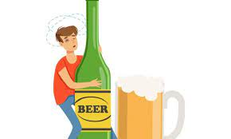

г. Когалым

часто без опции родительского контроля.

К этому можно добавить подростковые компании. Там царит чувство стадности и специфические представления о собственной взрослости. Перспективы возникают угрожающие.

Выход в этой ситуации только один. Каждый из нас, взрослых людей, просто обязан так строить отношения в семье, чтобы не допустить алкоголизации наших детей. Только так можно снизить угрозу подросткового пивного алкоголизма.

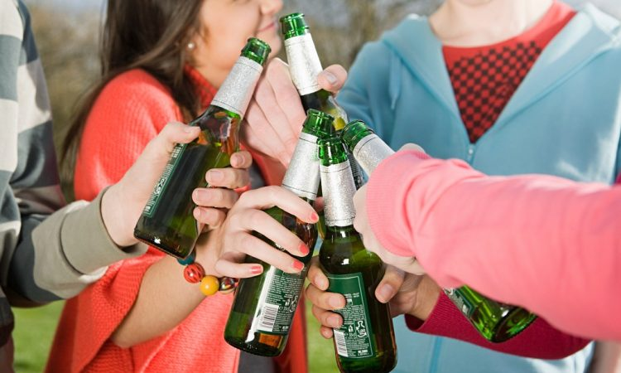

Наш адрес:

г. Когалым

ул. Дружбы Народов, д. 12 кв. 36

Контактный телефон:

отделение психологической помощи гражданам:

8 (34667) 2-92-91

Сайт учреждения:

www.kson86.ru

КАК ИЗБЕЖАТЬ ПИВНОЙ ЗАВИСИМОСТИ У ПОДРОСТКА?

Подростковый пивной алкоголизм – это следствие многих процессов и явлений в обществе. Чтобы победить эту проблему, нужно найти и устранить её причины. Главной из них большинство специалистов признают неправильное отношение к алкоголю в семье.

Профилактика пивного алкоголизма среди подростков должна начинаться с серьёзной информатизации взрослых, но во многом неразумных людей. До сих пор непонятно, почему для работы с техникой люди учатся, а родителями становятся без всякой предварительной подготовки, без овладения знаниями и без последующей их проверки. Если бы каждый родитель, в частности и каждый взрослый человек, вообще соблюдал запрет на употребление алкоголя детьми и подростками, часть проблемы разрешилась бы практически сразу.

Ещё одна причина тяги подростков к алкоголю – недостаточная занятость. Это утверждение поначалу кажется парадоксальным. В школах и прочих учебных заведениях – огромные нагрузки, как могут дети и подростки быть не заняты? Однако нельзя постоянно учиться, самый стойкий взрослый не выдержит. У любого школьника или учащегося есть свободное время, но как его часто проводят? Перед телевизором, за просмотром фильмов и сериалов, где алкоголь не подаётся как нечто отрицательное. Плюс интернет, возникают угрожающие.

его кровь буквально переполняется этим гормональным веществом. В итоге мужчины «отращивают» животы, грудные железы, теряют в мышечной массе. Женщины рискуют заполучить рак груди, рано стареют. У юношей и девушек эти процессы протекают очень быстро и могут иметь самые тяжёлые последствия. Речь идёт о бесплодии и сокращении срока жизни.

4. Многие подростки учатся в школах, колледжах, кто-то успевает поступить в вуз. Любое обучение требует усвоения большого объёма знаний, умения применять знания на практике. Во многих случаях необходима выработка чётких навыков (на производстве, в медицине и так далее). Даже эпизодическое употребление пива выбивает из колеи не полностью сформировавшийся мозг, затрудняет незрелое мышление. Значит, серьёзно мешает учёбе.

5. Для подростка часто оказываются минимальными расстояния от пива до наркотиков и/или случайных половых связей. Пиво быстро снимает социальные и прочие ограничения. Последствия могут оказаться фатальными: наркотическая передозировка, тяжёлые интоксикации, венерические и опасные вирусные заболевания, нежелательная беременность, аборт, бесплодие.

6. Ещё одна общественная проблема: под влиянием пива каждый несовершеннолетний рискует быстро превратиться в асоциальную личность. пивом.

обычно пять лет. Женщине – три года. У несовершеннолетних пивные пристрастия развиваются куда более стремительно. В некоторых случаях достаточно одного года, чтобы юноша или девушка стали пациентами врача-нарколога.

Назревает провокационный вопрос. Если недавний ребёнок будет выпивать не постоянно, а лишь иногда, то никакого вреда не будет? Обычно и сами подростки, и их родители отвечают утвердительно. В этом кроется самая настоящая катастрофа. Именно отсутствие знаний о воздействии пива на незрелый организм порождает массу современных проблем. О чём не знает большинство?

1. После пива человека бегает в туалет. Это известно всем. Однако вместе с мочой организм покидает огромное количество витаминов, особенно С, микроэлементов, включая кальций и магний, а также другие важный химические соединения. Такое вымывание для взрослого человека просто вредно, а для подростка – по-настоящему опасно.
2. Нервная система подростка часто находится в напряжении. Пиво содержит успокаивающие вещества, оно расслабляет, создаёт ощущение отдыха. Из-за этого у подростка даже после нескольких пивных посиделок формируется психическая зависимость.
3. В пиве содержится так называемый фитоэстроген. Это растительный аналог гормона счастья и женственности, который в норме вырабатывается нашим организмом самостоятельно. Когда человек пьёт пиво, его кровь буквально переполняется этим гормональным веществом.

Проследим цепочку: алкоголизм – его пивная разновидность – подростковый пивной алкоголизм. Такой приём позволяет в полной мере оценить не только само пристрастие, но и его наиболее опасные формы. Станет понятно, почему врачи-наркологи, а также многие другие специалисты всё чаще говорят о настоящей пивной эпидемии среди молодёжи.

Пивной алкоголизм обладает специфическими чертами. Многие думают, что пиво из-за своей низкой крепости безопасно и не приводит к алкоголизму. Почти никто не задумывается, что пиво употребляют обычно в больших количествах, так что в организм попадает изрядная доза этанола. Напитки на основе хмеля оказывают огромное негативное влияние на работу сердца, грубо вмешиваются в половую деятельность женского и мужского организма. Проблема подросткового пивного алкоголизма ещё глубже. Главная беда – незрелость организма недавнего ребёнка. Даже если девушка или юноша выглядят вполне по-взрослому, физически и умственно развитыми, физиологически они всё ещё растут. Полное развитие человека завершается приблизительно в 25 лет. А пивная проба чаще всего происходит лет в 12 – 14. Но это средняя цифра.

КАК ДЕЙСТВУЕТ ПИВО НА ПОДРОСТКОВ

Сколько нужно времени, чтобы обычная любовь к пиву превратилась в зависимость? Мужчине для формирования первой стадии алкоголизма требуется